共青团杭州市委  杭州国际城市学研究中心 | 文件
杭团联〔2014〕14号

关于举办“西湖金奖进青年·2014”活动
的通知

各区、县（市）、局（公司）、大专院校团（工）委，在杭高职高专、独立学院团委：
为深入贯彻党的十八届三中全会精神，发挥广大青年的智力优势，激发青年主动参与城市治理，经研究，共青团杭州市委与杭州国际城市学研究中心，以城市学研究重要载体——“西湖城市学金奖征集评选活动”为依托，联合举办“西湖金奖进青年·2014”活动。有关内容如下：

一、活动主题
新青年，新城市——我为“城市病治理”献点子

二、参与对象
在杭高校、高职高专、独立学院团员青年；各级机关、企事业单位、“两新”组织职业青年；杭州大学生创业联盟会员单位等关注城市学研究、热心城市治理的各界青年。

三、征集内容
围绕“城市文化遗产保护问题”、“城市生态环境问题”、“城市流动人口问题”、“城市交通问题”和“城市教育问题”等五大城市病治理征集金点子。
1.城市文化遗产保护问题：征集关于“如何保护、利用文化遗产”的金点子。征集重点：围绕“文化遗产保护和利用”的主题，探讨在城市化快速发展过程中，如何取得文化遗产保护与利用的“双赢”，找到文化遗产传承与经济社会发展之间的最大公约数。
2.城市生态环境问题：征集关于“如何预防、治理城市霾问题”的金点子。征集重点：围绕“城市霾问题治理”的主题，探讨如何通过绿色出行、低碳消费以及城市产业结构调整，降低空气污染指标，治理和防范城市霾污染。
3.城市流动人口问题：征集关于“如何服务、保障、管理流动人口”的金点子。征集重点：围绕“流动人口的城市融入与服务管理创新”的主题，探讨流动人口与城市社会的互动互适关系，以及如何实现流动人口社会管理与公共服务一体化。
4.城市交通问题：征集关于“如何引导、管理、优化交通出行需求”的金点子。征集重点：围绕“交通需求管理与城市交通拥堵治理”的主题，探讨如何通过加强交通需求管理，对城市交通出行需求进行有效引导和控制，降低城市机动化出行率，缓解交通拥堵。
5.城市教育问题：征集关于“如何让人人享受公平优质教育”的金点子。征集重点：围绕“公平优质教育与教育改革”的主题，探讨在广大人民对更加优质的教育需求日益强烈的情况下，如何深化教育改革，促进教育优质、均衡发展，保障教育公平。
四、实施步骤
1.宣传发动（4月上旬）。团市委与城研中心联合发文，召开动员会议，面向各区、县（市）、局（公司）、高校团组织及杭州大学生创业联盟会员单位进行广泛动员；各单位面向团员青年做好宣传发动工作。
2.组织征集（4月中旬—6月15日）。各界青年通过网上参与和线下填报的方式参与金点子征集活动。活动参与单位、个人登录中国城市网（www.urbanchina.org），根据流程（详见附件1）上传点子。同时填报点子提交表（详见附件2），并通过所属团组织报团市委各相应部门备案。各直属团组织要根据上报的金点子，组织开展筛选、预评，并根据要求择优向团市委推报优秀金点子。原则上，各区、县（市）、局（公司）及高校团组织每个主题报送优秀金点子数量不少于30个；大创联盟会员单位报送数量不限。
3.专家评审(6月16日—8月)。邀请专家对各高校、局（公司）推荐的金点子开展评选，评选出每个主题高校优秀金点子10个，职业青年优秀金点子10个，五大主题共计100个，奖金各1000元；评选出的100个金点子直接入围第四届西湖城市学优秀成果征集初评，参与西湖城市学金奖、提名奖的评选。为鼓励各高校、各单位积极参与本次活动，将设立“组织工作特别贡献奖”和“组织工作优秀奖”若干名，对于发动有力、组织到位、成效明显的集体予以表彰。
五、组织领导

（一）指导单位
杭州城市学研究理事会、市委政研室、市政府研究室

（二）主办单位
共青团杭州市委员会、杭州国际城市学研究中心

（三）支持单位
人民网、腾讯网、杭州文广集团、杭州日报集团、
中国城市网、西子青年网

（四）评审专家组成员（按姓氏笔画为序）
毛昭晰 浙江省考古学会会长、浙江大学文物与博物馆 学系教授
王 炜 东南大学交通学院院长、教授
王殿海 浙江大学交通工程研究所教授
刘维屏 浙江大学环境与资源学院院长、教授
吴伟强 浙江工业大学政治与公共管理学院教授
张卫良 杭州师范大学城市学研究所所长、教授
杨一青 浙江省教育学会副会长、杭州市小学管理学会会长
林正范 杭州师范大学原校长、教授
金 波 杭州市教育局党工委副书记、副局长
庞学铨 浙江大学原党委副书记、教授
郭东风 杭州市委副秘书长、政研室主任
钱文荣 浙江大学管理学院副院长、教授
徐小洲 浙江大学教育学院院长、教授
唐建军 浙江大学生命科学院教授
眭依凡 浙江师范大学田家炳教育科学研究院院长、教授
夏积亮 杭州市政府研究室主任
曹锦炎 浙江大学历史文化遗产研究院院长、教授
六、活动要求
１.提高认识，加强领导。各直属团组织要进一步提高对活动意义的认识，加强部署，细化职责，紧紧围绕各专业、各行业特征，将金点子征集活动与青年团员求创新、谋发展的需求结合，争取党政支持，增强工作自觉性和主动性，形成“西湖金奖进青年”长效工作机制。
2.加强宣传，广泛动员。各地、各单位要充分运用所属网站、微博、微信、QQ等新媒体平台发布活动通知。同时，积极利用各类宣传阵地广泛发放征集活动宣传制品，营造浓厚的活动氛围，引导广大团员青年积极参与征集活动。
3.注重结合，统筹兼顾。要结合实际，加强整合，将本次活动与高校的“创新创意文化节”、企事业单位的“一把手与青年面对面”主题活动、青工“五小”科技创新创效等活动相统筹，统筹推进金点子征集活动与其他各项工作的有机结合。
4.挖掘亮点，注重实效。要注重人才挖掘，通过金点子征集活动，挖掘一批具有真才实学和发展潜力的青年，并纳入人才库，对于表现特别优秀的，团市委将推荐其纳入“城市学青年英才发现计划”储备人才，城研中心邀请出席“中国城市学年会·2014”，与知名专家学者面对面。
5.整合资源、注重转化。要体现成果转化，各主题评选出的优秀金点子将汇编成《城市治理·杭州青年100计》，并报上级团组织与省市有关领导，推动金点子转化为决策实践；对具备潜在市场价值的金点子提供创业指导、专利申请、项目孵化等帮扶措施。
请各地、各单位务必于6月15日前将各主题金点子经筛选、汇总后报团市委各相应部门（职业青年金点子报团市委青工部，高校青年金点子报团市委学校部，大创联盟会员金点子报团市委青创部）。
联系人：青工部黄蔚娜（电话：87915495）；学校部党庆（电话：87027697）；青创部王小豪（电话：87081853）。

附件：1.“西湖金奖进青年·2014”在线参与流程
2.“西湖金奖进青年·2014”点子提交表

共青团杭州市委员会
杭州国际城市学研究中心

2014年4月14日
附件1

“西湖金奖进青年·2014”在线参与流程

一、网站登陆。
1.登陆中国城市网（http://www.urbanchina.org），点击进入西湖城市学金奖征集平台
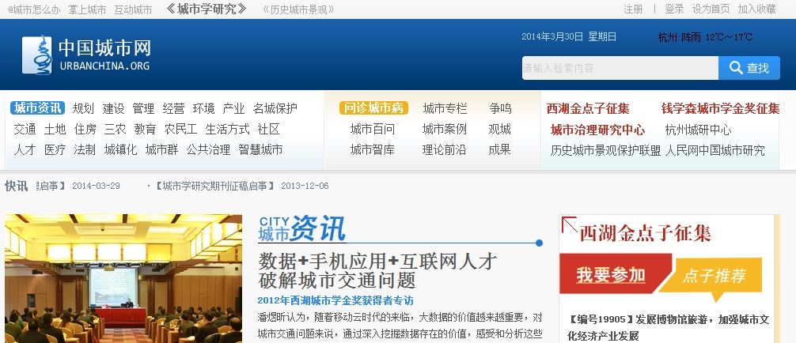
2.登陆注册为中国城市网用户，并填写相关用户信息。为便于后期活动评审，请注意填写工作单位。
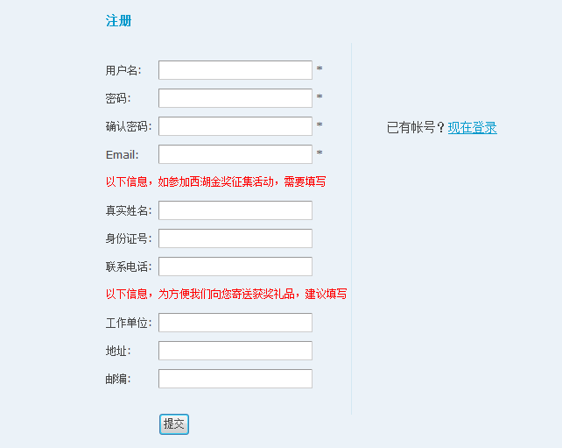

二、网上提交
1.主题选择。
请按照不同的征集主题，点击进入相应征集主题页面。
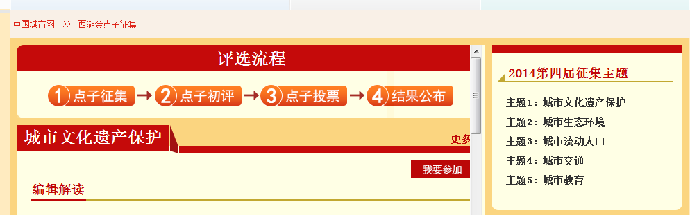
2.提交点子。
以主题为城市文化遗产保护为例，点击右侧的“我要参加”按钮，进入点子提交流程。
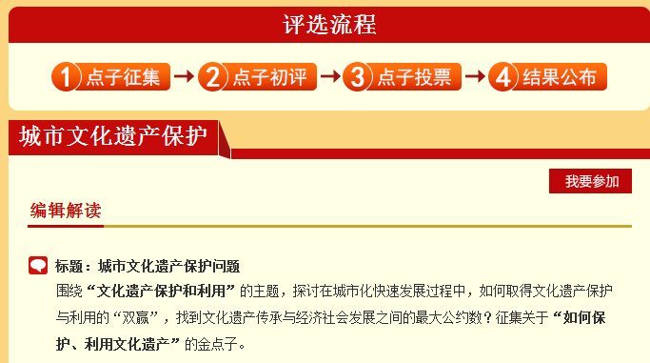
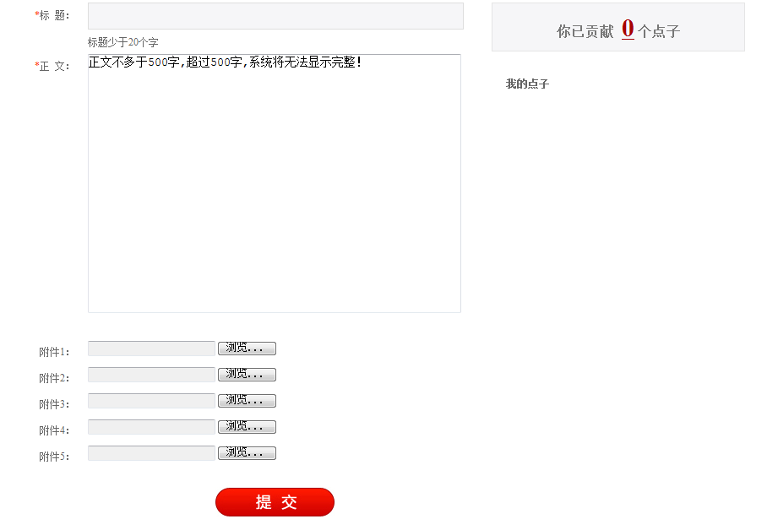
提交成功后，将出现以下页面。
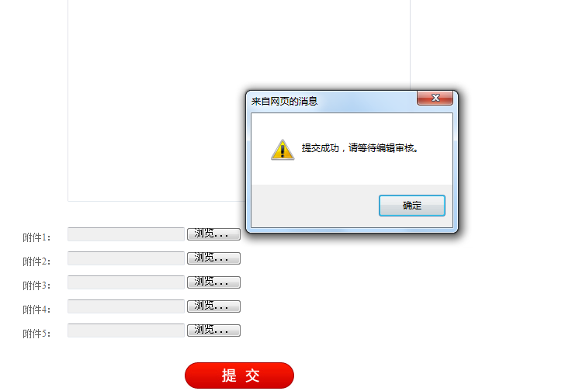
点击右侧“我的点子”中将会看到您提交的点子，点击“点子标题”可看到点子提交状态及相应信息。
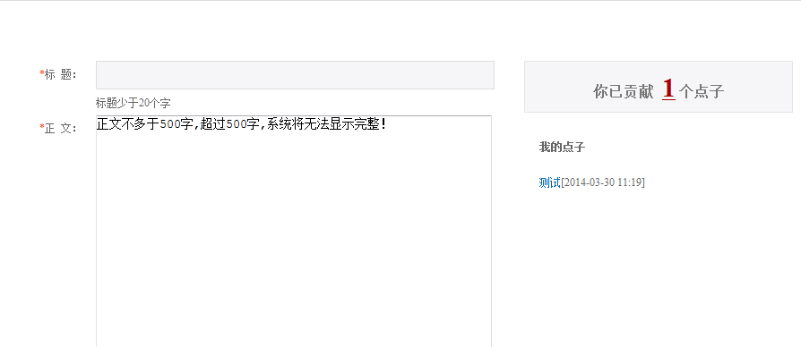
提交成功的点子将生成唯一的点子编号，用以确认点子身份。
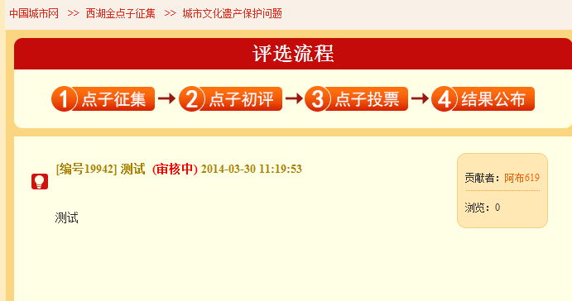
用户提交点子之后可在“我的点子”界面进行点子查看，点子一旦提交成功，不支持点子修改、删除。提交成功，审核通过的点子将会在相应征集平台全部点子页面显示。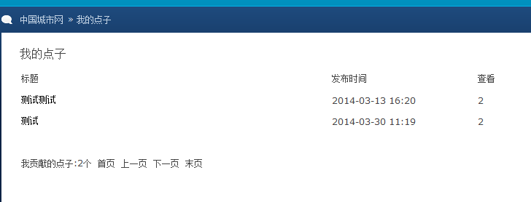
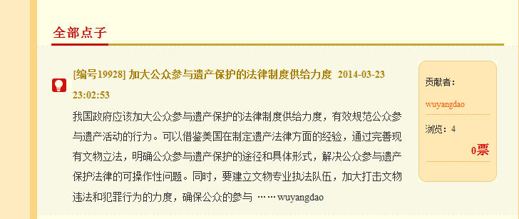

附件2
“西湖金奖进青年·2014”点子提交表
姓名 |  | 联系电话
工作单位 | 浙江财经大学东方学院
电子邮件
点子标题 |  |  | 点子编号
点子内容：
备注：提交“应征点子”需先在中国城市网（www.urbanchina.org）西湖金奖征集平台进行网上注册提交，标题、编号、正文须与网上提交内容一致。标题字数不超过20字，正文不超过500字，点子如有附件，仅需网上提交。

抄 报：团省委
共青团杭州市委 2014年4月14日印发

